潍坊学院开通高校信息素养教育数据库
使用手册
- 数据库简介

信息时代，需要信息素养。具有良好的信息素养，可以把事情做得更快、更好、更有效率，可以为自主学习、终身学习打下良好基础。高校信息素养教育数据库，课程涵盖了概念理论篇、检索技术篇、信息资源篇、检索系统篇、知识管理篇、学术资源篇、学术写作篇、科研工具篇、应用场景篇九大模块的数百节培训课程，以微视频的方式，通过2-5分钟讲述一个知识点，视频简短，但是干货满满，便于利用碎片化时间进行学习，可以视为高校《文献检索》或《信息检索》课程的升级版，跳出传统文检课的框架，重新定义信息素养教育的核心和逻辑；本数据库采用全案例教学，注重探究，将知识点嵌入到具体的案例中，在案例设计的过程中强化探究性，同时每个课程后面有相关的课后练习题，从而实现边学边练习。

- 访问方式（使用有效期限内）

校园局域网范围内：
输入网址或扫描二维码进入首页后，即可观看完整视频。我的课程（参加课程后的记录）、测试等页面需要注册账号后登录才能浏览和正常使用。
校园局域网范围外：
未登录状态只能试看30秒，观看完整视频需要使用本人真实信息注册后，再进行登陆访问。（为了保证课程观看权限，请实际填写你所在的学校。）
【校园局域网范围内登录账号后，在校园局域网范围外（校外）账号权限有效期为90天，90天之后需要在校园局域网范围内重新登录以激活账号权限；浏览器登录状态保持时间为7天，为了账号安全考虑，有安全风险的临时上网设备上登录后请及时退出账号。】
首页进入方式：
1、输入网址：https://suyang.zxhnzq.com/

2、扫码进入首页：
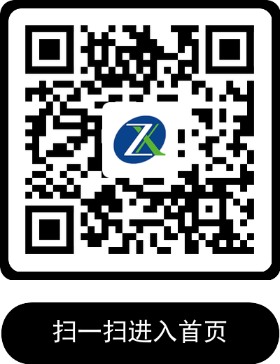

- 使用方法

手机端页面下方菜单从左到右分为：
【首页】【我的课程】【我的测试】【讲座培训】【个人中心】 ，以下是对应功能应用的图示操作流程。
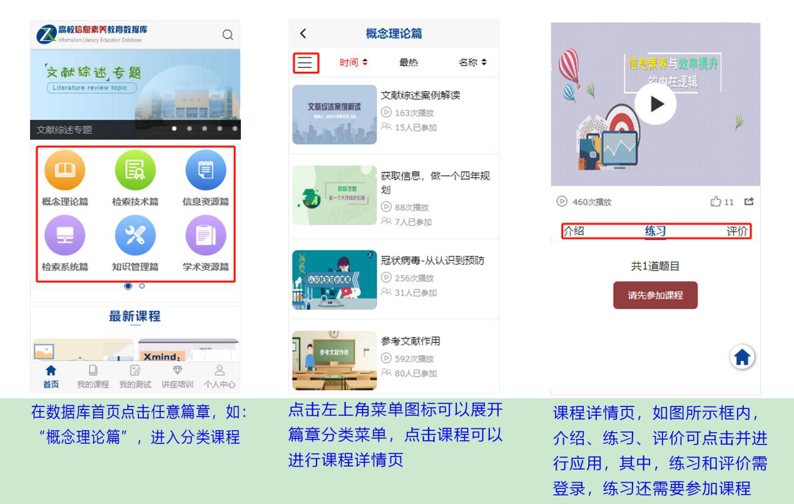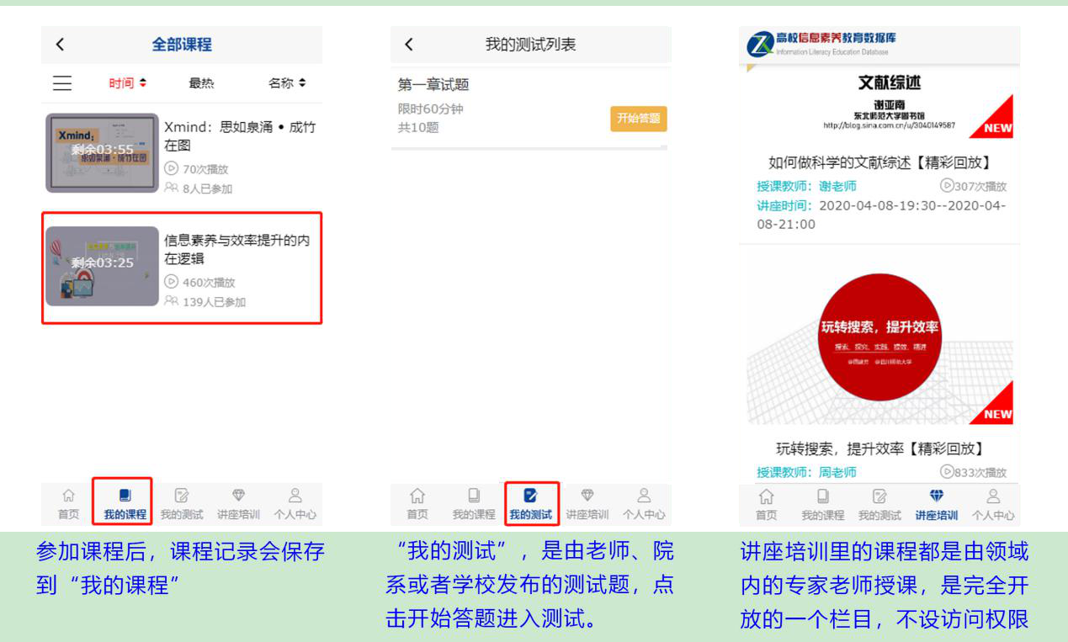

- 使用时间：截止到2022年05月07日

五、咨询服务
电话：13837104904 （马工） QQ: 2639816858

